**CHƯƠNG VIII**

**ĐIỀU CHỈNH ĐIỆN ÁP TRONG MẠNG ĐIỆN**

1. **MỞ ĐẦU:**

- Nếu điện áp đặt vào phụ tải không hoàn toàn đúng với điện áp định mức do phụ tải yêu cầu thì ít hay nhiều tình trạng làm việc của phụ tải cũng trờ nên không tốt. Nói cách khác, độ lệch điện áp càng lớn thì chỉ tiêu kinh tế và kỹ thuật của thiết bị dùng điện áp cũng thấp. Do đó, chúng ta cần điều chỉnh điện áp để có độ lệch điện áp tương đối nhỏ thì các phụ tải vẫn giữ được chỉ tiêu kinh tế và kỹ thuật tốt. Việc điều chỉnh điện áp trong phạm vi cho phép là vấn đề phức tạp vì hệ thống điện liên kết nhiều nguồn với nhiều phụ tải ở mọi cấp bậc của hệ thống điện. Có nhiều biện pháp để điều chỉnh điện áp tại phụ tải được áp dụng nhằm đảm bảo chất lượng điện áp như thay đổi điện áp vận hành, đặt thiết bị bù, phân bố công suất hợp lý trong mạng điện, thay đổi đầu phân áp của máy biến áp thường và máy biến áp điều áp dưới tải…

- Nhiều biện pháp điều chỉnh điện áp tại phụ tải được áp dụng nhằm đảm bảo chất lượng điện áp vận hành, đặt thiết bị bù, phân bố công suất hợp lý trong mạng điện, thay đổi đầu phân áp của máy biến áp thường và máy biến áp điều áp dưới tải

- Trong phạm vi đồ án môn học ngoài việc điều chỉnh thanh cái cao áp của nguồn sẽ tính toán chọn đầu phân áp tại các trạm giảm áp nhằm đảm bảo điện áp tại thanh cái hạ áp trong phạm vi độ lệch cho phép. Việc chọn máy biến áp có đầu phân áp điều chỉnh thường (phải cắt tải khi thay đổi đầu phân áp), hay máy biến áp có đầu phân áp điều dưới tải phụ thuộc vào việc tính toán chọn đầu phân áp ứng với các chế độ làm việc khác nhau của mạng điện và vào yêu cầu phải điều chỉnh.

1. ***CHỌN ĐẦU PHÂN ÁP***

|  |  |
| --- | --- |
| Đầu phân áp | Upa cao hay Upa tiêu chuẩn |
| + 12% | (1 + 0,12).110 = 123,2 kV |
| +10,5% | (1 + 0,105).110 = 121,55kV |
| + 9% | (1 + 0,09).110 = 119,9kV |
| + 7,5% | (1 + 0,075).110 = 118,25kV |
| + 6% | (1 + 0,06).110 = 116,6kV |
| + 4,5% | (1 + 0,045).110 = 114,95kV |
| + 3% | (1 + 0,03).110 = 113,3 |
| + 1,5% | (1 + 0,015).110 = 111,65 |
| 0 | 110 kV (đầu định mức) |
| - 1,5% | (1 - 0,015).110 = 108,35 kV |
| - 3% | (1 - 0,03).110 = 106,7 kV |
| - 4,5% | (1 - 0,045).110 = 105,05 kV |
| - 6% | (1 - 0,06).110 = 103,4 kV |
| - 7,5% | (1 - 0,075).110 = 101,75 kV |
| - 9% | (1 - 0,09).110 = 100,1 kV |
| - 10,5% | (1 - 0,105).110 = 98,45 kV |
| * 12% | (1 - 0,12).110 = 96,8 kV |

Chọn số đầu phân áp và giới hạn điều chỉnh là:81,5% và một đầu định mức theo BPL 4.4

Uđm cao / Uđm hạ = 110 kV/ 22 kV.

Chọn Ukt hạ= 1,05.Uyc hạ=23,1kV

Chọn Uyc hạ = 22 (KV)

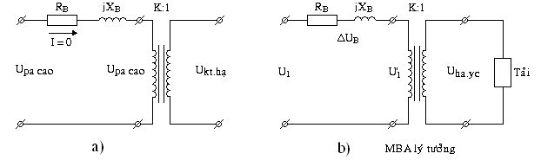

a) Sơ đồ thay thế của máy biến áp lúc không tải

b) Sơ đồ thay thế của máy biến áp lúc mang tải

1. ***Lúc cực đại:***

* ***Máy biến áp trạm 1***:

(kV)

🡪Chọn đầu phân áp tiêu chuẩn +7,5% ứng với Upatc=118,25 (kV)

Kiểm tra lại điện áp phía hạ áp sau khi chọn đầu phân áp:

(kV) ≈ Uhạ yc

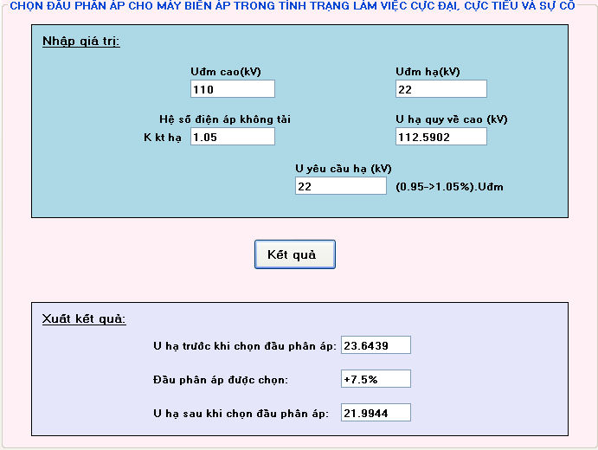

* ***Máy biến áp trạm 2***:

(kV)

🡪Chọn đầu phân áp tiêu chuẩn +10,5% ứng với Upatc=121,55 (kV)

Kiểm tra lại điện áp phía hạ áp sau khi chọn đầu phân áp:

(kV) ≈ Uhạ yc

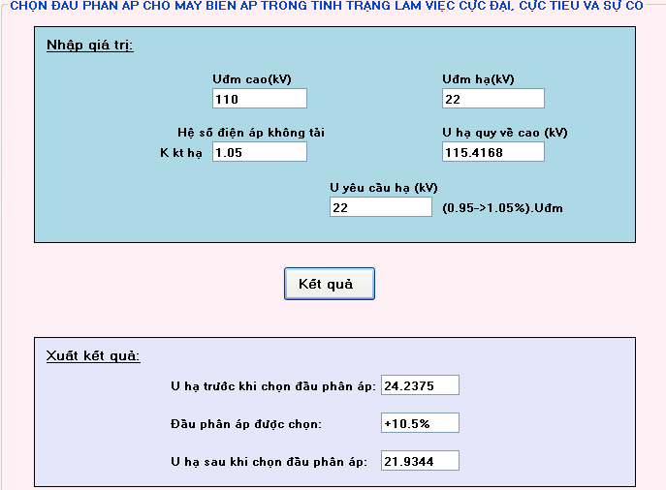

* ***Máy biến áp trạm 3***:

(kV)

🡪Chọn đầu phân áp tiêu chuẩn +7,5% ứng với Upatc=118,25(kV)

Kiểm tra lại điện áp phía hạ áp sau khi chọn đầu phân áp:

(kV) ≈ Uhạ yc

* ***Máy biến áp trạm 4***:

(kV)

🡪Chọn đầu phân áp tiêu chuẩn +10,5% ứng với Upatc=121,55(kV)

Kiểm tra lại điện áp phía hạ áp sau khi chọn đầu phân áp:

(kV) ≈ Uhạ yc

**BẢNG KẾT QUẢ CHỌN ĐẦU PHÂN ÁP LÚC PHỤ TẢI CỰC ĐẠI**

|  |  |  |  |  |
| --- | --- | --- | --- | --- |
| Trạm biến áp | Uhạ trước khi chọn đầu phân áp (kV) | Đầu phân áp chọn | Uhạ sau khi chọn đầu phân áp (kV) | % độ lệch điện áp sau khi điều chỉnh |
| 1 | 23,6439 | 5x 1,5% | 21,9944 | -0,0254 |
| 2 | 24,2375 | 8x1,5% | 21,9344 | -0,2981 |
| 3 | 23,4909 | 5x 1,5% | 21,8519 | -0,6731 |
| 4 | 24,2003 | 8x 1,5% | 21,9007 | -0,4513 |

1. ***Lúc cực tiểu:***

* ***Máy biến áp trạm 1***:

(kV)

🡪Chọn đầu phân áp tiêu chuẩn +6% ứng với Upatc=116,6(kV)

Kiểm tra lại điện áp phía hạ áp sau khi chọn đầu phân áp:

(kV) ≈ Uhạ yc

* ***Máy biến áp trạm 2***:

(kV)

🡪Chọn đầu phân áp tiêu chuẩn +7,5% ứng với Upatc=118,25(kV)

Kiểm tra lại điện áp phía hạ áp sau khi chọn đầu phân áp:

(kV) ≈ Uhạ yc

* ***Máy biến áp trạm 3***:

(kV)

🡪Chọn đầu phân áp tiêu chuẩn +6% ứng với Upatc=116,6(kV)

Kiểm tra lại điện áp phía hạ áp sau khi chọn đầu phân áp:

(kV) ≈ Uhạ yc

* ***Máy biến áp trạm 4***:

(kV)

🡪Chọn đầu phân áp tiêu chuẩn +7,5% ứng với Upatc=118,25(kV)

Kiểm tra lại điện áp phía hạ áp sau khi chọn đầu phân áp:

(kV) ≈ Uhạ yc

**BẢNG KẾT QUẢ CHỌN ĐẦU PHÂN ÁP LÚC PHỤ TẢI CỰC TIỂU**

|  |  |  |  |  |
| --- | --- | --- | --- | --- |
| Trạm biến áp | Uhạ trước khi chọn đầu phân áp (kV) | Đầu phân áp chọn | Uhạ sau khi chọn đầu phân áp (kV) | % độ lệch điện áp sau khi điều chỉnh |
| 1 | 23,2105 | 4x 1,5% | 21,8967 | -0,4695 |
| 2 | 23,6775 | 5x1,5% | 22,0256 | 0,1163 |
| 3 | 23,3611 | 4x 1,5% | 22,0388 | 0,1763 |
| 4 | 23,5681 | 5x 1,5% | 21,9238 | -0,3463 |

1. ***Lúc ngưng một lộ:***

* ***Máy biến áp trạm 2***:

(kV)

🡪Chọn đầu phân áp tiêu chuẩn +7,5% ứng với Upatc=118,25(kV)

Kiểm tra lại điện áp phía hạ áp sau khi chọn đầu phân áp:

(kV) ≈ Uhạ yc

* ***Máy biến áp trạm 4***:

(kV)

🡪Chọn đầu phân áp tiêu chuẩn +6% ứng với Upatc=116,6(kV)

Kiểm tra lại điện áp phía hạ áp sau khi chọn đầu phân áp:

(kV) ≈ Uhạ yc

**BẢNG KẾT QUẢ CHỌN ĐẦU PHÂN ÁP LÚC PHỤ TẢI KHI NGƯNG MỘT LỘ**

|  |  |  |  |  |
| --- | --- | --- | --- | --- |
| Trạm biến áp | Uhạ trước khi chọn đầu phân áp (kV) | Đầu phân áp chọn | Uhạ sau khi chọn đầu phân áp (kV) | % độ lệch điện áp sau khi điều chỉnh |
| 2 | 23,5367 | 5x1,5% | 21,8946 | -0,4790 |
| 4 | 23,4046 | 4x 1,5% | 22,0797 | 0,3622 |

1. ***Lúc ngưng một máy biến áp:***

* ***Máy biến áp trạm 2***:

(kV)

🡪Chọn đầu phân áp tiêu chuẩn +7,5% ứng với Upatc=118,25(kV)

Kiểm tra lại điện áp phía hạ áp sau khi chọn đầu phân áp:

(kV) ≈ Uhạ yc

* ***Máy biến áp trạm 4***:

(kV)

🡪Chọn đầu phân áp tiêu chuẩn +7,5% ứng với Upatc=118,25(kV)

Kiểm tra lại điện áp phía hạ áp sau khi chọn đầu phân áp:

(kV) ≈ Uhạ yc

|  |  |  |  |  |
| --- | --- | --- | --- | --- |
| Trạm biến áp | Uhạ trước khi chọn đầu phân áp (kV) | Đầu phân áp chọn | Uhạ sau khi chọn đầu phân áp (kV) | % độ lệch điện áp sau khi điều chỉnh |
| 2 | 23,5321 | 5x1,5% | 21,8903 | -0,4986 |
| 4 | 23,5227 | 5x 1,5% | 21,8815 | -0,5386 |